
KAMI MENGABDI

VOLUME 5 NOMOR 2 NOPEMBER 2025

Jurnal Artikel
Deploying an enterprise web Di Huawei Cloud Sebagai Bentuk Kontribusi Dalam Mendukung Literasi Teknologi di Lingkungan Sekolah.
Mohammad Jibril¹, Aditia Pernando Setiawan², Dean Pratama³, Revansyah Arestio⁴, Ilyas Yasin Nurullah⁵, Ahmad Rofii⁶
¹Informatika, Universitas 17 Agustus 1945 Jakarta
¹mjibril088@gmail.com, ²aditiapernandosetiawan@gmail.com, ³pratamadean185@gmail.com ,
⁴revansyah821@gmail.com, ⁵ilyasnurullah211@gmail.com, ⁶iifordamha@gmail.com
Artkel Info - : Received : ; Revised : ; Accepted:

Abstrak
Teknologi informasi telah mengubah kebutuhan keterampilan di dunia akademik, khususnya di kalangan pelajar. Platform huawei deploy sekarang menjadi salah satu teknologi industri yang paling dikuasai. Tujuan dari kegiatan pengabdian kepada masyarakat ini adalah untuk mengajarkan siswa SMA Yappenda cara mendeploy web server dengan menggunakan huawei cloud. Metode yang digunakan adalah kualitatif dan menggunakan pendekatan praktik dan diskusi. Hasilnya, sebagian peserta berhasil mendeploy web dan dapat menjalankan web server. Kegiatan ini berhasil membuat siswa lebih memahami teknologi Huawei cloud.

Kata kunci: Huawei Cloud, web server, deploy, pelajar SMA, pengabdian kepada masyarakat, literasi digital
Abstract
Information technology has changed the skill requirements in academia, especially among students. The Huawei Deploy platform is now one of the most widely used technologies in the industry. The aim of this community service activity was to teach Yappenda high school students how to deploy a web server using Huawei Cloud. The method used is qualitative and employs a practical and discussion-based approach. As a result, some participants successfully deployed the web server and were able to run it. This activity successfully helped students better understand Huawei Cloud technology.

Keywords: Huawei Cloud, web server, deployment, high school students, community service, digital literacy

PENDAHULUAN

Di abad ke-21, kemajuan teknologi informasi dan komunikasi telah membawa perubahan besar dalam berbagai sektor kehidupan, khususnya dalam dunia pendidikan. Kurikulum tradisional secara bertahap mulai digantikan oleh pendekatan pendidikan berbasis teknologi yang berfokus pada pembekalan keterampilan
praktis dan digital kepada peserta didik.
Perubahan ini menjadi bagian dari upaya untuk menyiapkan generasi muda yang siap menghadapi tantangan era digital (Sujarwo, 2023).
Teknologi digital kini memainkan peran penting sebagai media pembelajaran. Menurut (Said, 2023), teknologi tidak hanya menjadi alat bantu, tetapi juga sarana utama dalam proses belajar mengajar. Hal

ini didukung oleh (Haleem et al., 2022) yang menyebutkan bahwa teknologi digital merupakan instrumen yang kuat dalam dunia pendidikan, karena mampu mempermudah instruktur dalam menyusun materi dan membuka peluang kolaborasi belajar yang lebih luas.
Salah satu inovasi teknologi yang berpengaruh besar dalam dunia pendidikan adalah cloud computing atau komputasi awan. Teknologi ini memungkinkan pengguna mengakses aplikasi dan sumber daya dari mana saja, melalui jaringan internet (Setiawan et al., 2022). Lebih dari sekadar kenyamanan akses, cloud computing juga menawarkan efisiensi biaya secara signifikan, baik dari sisi operasional maupun modal(Arunkumar, 2023).
Cloud computing bekerja melalui layanan jaringan komputer yang memungkinkan sumber daya digital disediakan secara daring dan fleksibel. Ukuran dan kapasitas layanan tersebut pun dapat disesuaikan secara dinamis sesuai kebutuhan (Pitriyani & Firdaus, 2024). Dalam konteks pendidikan, kehadiran teknologi ini memberikan kemudahan dalam distribusi materi ajar dan akses pembelajaran jarak jauh. (Kurniawan et al., 2023)menegaskan bahwa cloud computing sangat relevan diterapkan dalam dunia pendidikan modern karena memberikan akses yang lebih luas dan mudah terhadap proses belajar
mengajar.
Selain cloud computing, teknologi berbasis web juga telah berkembang pesat dan memberikan dampak signifikan dalam dunia pendidikan. Website, menurut(Farisi et al., 2022), adalah sekumpulan halaman digital yang menyajikan informasi dalam berbagai format seperti teks, gambar, video, audio, hingga animasi, yang dapat diakses melalui jaringan internet. Seiring perkembangan kebutuhan pengguna, website berevolusi dari bentuk statis menjadi lebih dinamis dan interaktif (Sinlae et al., 2024). Hal ini memungkinkan interaksi pengguna yang lebih aktif dan mendalam dalam proses belajar.
Website juga telah menjadi dasar bagi banyak sistem informasi yang kini digunakan dalam dunia akademik. (Arief & Sugiarti, 2022) menjelaskan bahwa sistem informasi berbasis web telah menjadi sumber informasi utama yang mempermudah interaksi dan pemanfaatan data melalui jaringan internet. Aplikasi semacam ini menjadi solusi praktis dan efisien dalam manajemen informasi pendidikan.
perkembangan teknologi global juga turut memberikan pengaruh yang signifikan. Salah satu contohnya adalah Huawei, perusahaan teknologi asal Tiongkok yang didirikan pada tahun 1987 oleh Ren Zhengfei, seorang mantan perwira militer. Huawei tumbuh menjadi perusahaan

teknologi besar dengan struktur kepemilikan unik, yaitu dimiliki oleh sekitar 80.000 dari total 180.000 karyawannya. Keberhasilan Huawei mencerminkan pentingnya inovasi dan investasi teknologi dalam membangun ekosistem digital global yang kuat dan berdaya saing(Implications, 2022).
Dengan melihat berbagai inovasi seperti cloud computing, pengembangan sistem berbasis web, serta contoh konkret dari perusahaan global seperti Huawei, dapat disimpulkan bahwa pemanfaatan teknologi digital dalam dunia pendidikan dan kehidupan modern secara umum telah menjadi kebutuhan mutlak. Transformasi digital bukan hanya pilihan, melainkan sebuah keniscayaan dalam menghadapi era yang semakin terhubung dan terdigitalisasi

METODE

Kegiatan pengabdian kepada masyarakat ini menggunakan metode kualitatif, karena berfokus pada observasi, praktik langsung, dan pemahaman peserta tentang proses deploying web dengan huawei.

Evaluasi dilakukan dengan melihat partisipasi siswa, kemampuan mereka untuk menyelesaikan tugas praktik, dan interaksi mereka selama sesi diskusi. Tanda-tanda keberhasilan termasuk pemahaman siswa tentang konsep dasar
deploying website dan kesuksesan deploying dan konfigurasi website.
Terbukti bahwa teknik ini efektif dalam meningkatkan keterampilan teknis siswa, meningkatkan pemahaman mereka tentang konsep, dan menumbuhkan minat mereka pada teknologi industri yang sedang berkembang.

Waktu dan Tempat
Kegiatan Pengabdian Kepada Masyarkat ini dilaksanakan pada:
Tanggal: 28 Mei 2025
Waktu: 08.00 WIB – 10.00 WIB
Tempat: Laboratorium bahasa SMA Yappenda

Khalayak Sasaran
Sasaran utama pada pengabdian masyarakat ini yaitu 22 siswa kelas Itu XI soshum 1. Pilihan sasaran ini didasarkan pada kurikulum yang relevan dan kebutuhan siswa untuk memahami dan mempraktikkan teknologi cloud computing deploying web. Kegiatan ini dimaksudkan untuk mendukung pelajaran siswa dan memberikan pengalaman praktis dalam mengelola server huawei berbasis Centos. Diharapkan siswa memiliki keterampilan teknis yang lebih siap digunakan di dunia kerja setelah pelatihan ini.

Metode Pelaksanaan
Metode pelaksanaan terdiri atas:
Pemberian materi dan demonstrasi langsung
Sesi
Praktik
tanya jawab
mandiri oleh dan diskusi
siswa
terbuka
Pemberian modul praktik

    - Pemberian materi dan demonstrasi langsung, yang mencakup pengenalan Huawei cloud, instalasi sistem operasi Centos, serta pengenalan konsep cloud computing.
    - Praktik mandiri oleh siswa, dengan bimbingan dari tim pengabdian, untuk membuat Huawei cloud, membuat web server, serta mengakses hasilnya melalui browser.
    - Sesi tanya jawab dan diskusi terbuka, untuk membantu siswa memahami alur kerja Huawei dan menyelesaikan kendala teknis yang dihadapi selama praktik.
    - Pemberian modul praktik, yang memandu siswa langkah demi langkah dalam proses instalasi dan konfigurasi.

HASIL DAN PEMBAHASAN

Kegiatan
Kegiatan pelatihan Huawei cloud deploy di SMA Yappennda Jakarta Pusat dengan Huawei berlangsung dengan lancar dan mencapai hasil yang positif. Sebanyak
22 siswa Yappenda antusias mengikuti kegiatan. Penulis melihat secara langsung bahwa semua peserta berhasil melakukan deploying web di huawi, yang dijalankan melalui web browser. Selain itu, sekitar
72% peserta memiliki kemampuan untuk menjalankan Huawei cloud web server secara bersamaan dan dapat mengaksesnya melalui browser.
Siswa menunjukkan pemahaman yang baik tentang konsep dasar Huawei cloud, proses instalasi dan konfigurasi web server. Sesi tanya jawab dan diskusi teknis menunjukkan partisipasi aktif. Kegiatan ini menunjukkan bahwa teknik praktik langsung sangat efektif dalam meningkatkan keterampilan teknis siswa dan membantu mereka belajar di sekolah yang juga mengajarkan topik cloud secara mandiri.

Evaluasi Pengetahuan Peserta
Sebelum pelatihan dimulai, dilakukan asesmen awal secara informal melalui tanya jawab singkat untuk mengetahui sejauh mana pemahaman siswa terhadap konsep cloud computing dan proses deploying web. Hasilnya menunjukkan bahwa sebagian besar siswa (sekitar 80%) belum memiliki pengetahuan yang memadai terkait dengan penggunaan Huawei Cloud ataupun instalasi web server.
Setelah pelatihan, dilakukan evaluasi melalui praktik langsung serta sesi tanya jawab. Terlihat peningkatan signifikan dalam pemahaman siswa. Sekitar 90% peserta mampu mengikuti

proses deployment secara mandiri dengan sedikit bimbingan, dan mampu menjelaskan kembali langkah-langkah utama yang telah dilakukan. Hal ini menunjukkan adanya peningkatan pengetahuan dan keterampilan teknis siswa setelah mengikuti kegiatan ini.

Lampiran
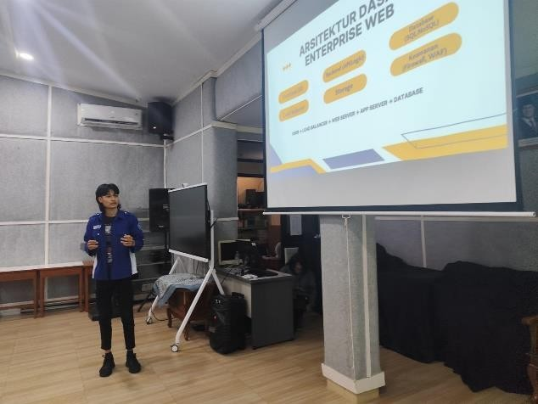
Gambar 1 Penjelasan materi oleh mahasiswa
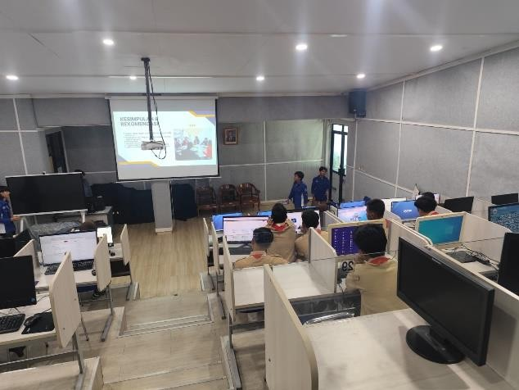
Gambar 2 Siswa mendengarkan materi

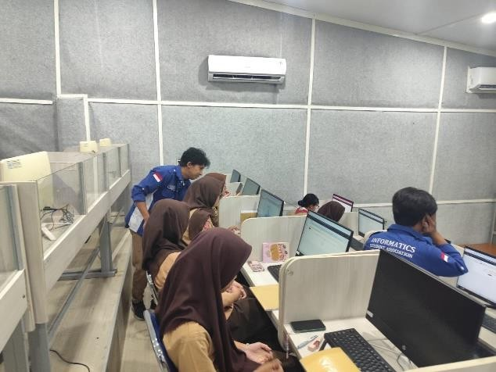

Gambar 3 Tutor dari mahasiswa
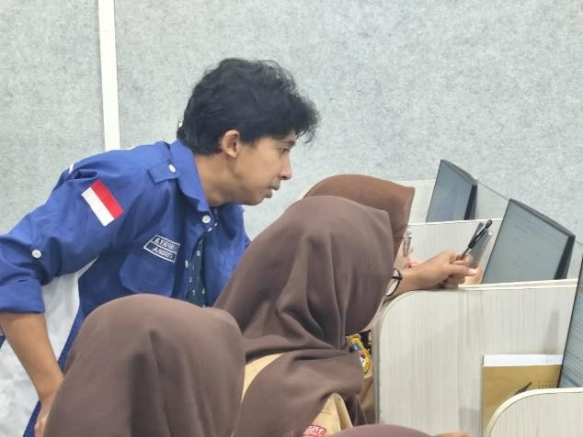
Gambar 4 pembuatan web berlangsung
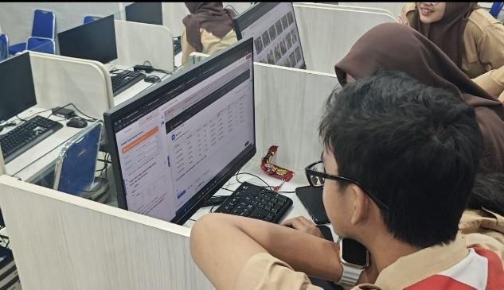
Gambar 5 Siswa berhasil mengikuti
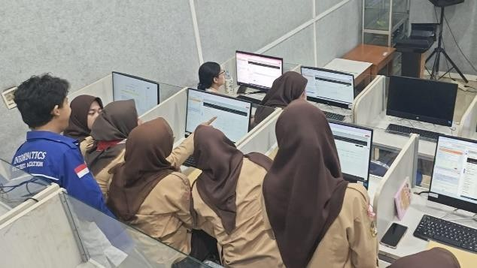
Gambar 6 Siswi berhasil mengikuti

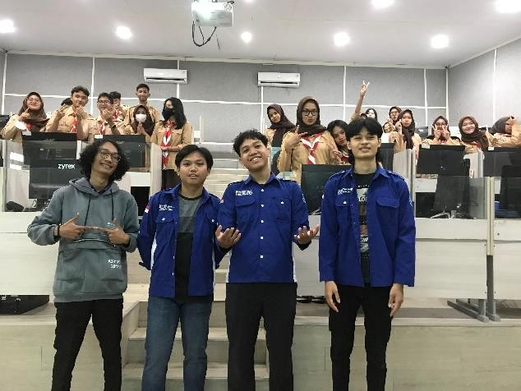
Gambar 7 Dokumentasi kelas

KESIMPULAN
Kegiatan pengabdian dengan tema instalasi Pengenalan Virtualisasi website Tentang Penerapan Deploying an enterprise web Di Huawei Cloud. Sebagai Bentuk Kontribusi Dalam Mendukung Literasi Teknologi di Lingkungan Sekolah.berhasil dilaksanakan dengan baik di SMA Yapennda. Siswa mampu mengikuti seluruh tahapan pelatihan secara aktif, mulai dari buka website huawei, vps, hingga menjalankan web server. Kegiatan ini tidak hanya meningkatkan pemahaman siswa tentang konsep virtualisasi, tetapi juga memperkuat keterampilan teknis yang relevan dengan kebutuhan industri. Metode praktik langsung terbukti efektif untuk siswa SMA Yapennda, khususnya pada kelas XI soshum 1

DAFTAR PUSTAKA

Arief, S. F., & Sugiarti, Y. (2022). Literature Review: Analisis Metode Perancangan Sistem Informasi Akademik Berbasis Web. Jurnal Ilmiah Ilmu Komputer, 8(2), 87–93.
https://doi.org/10.35329/jiik.v8i2.229 Arunkumar, J. R. (2023). Study Analysis of Cloud Security Chanllenges and Issues in Cloud Computing Technologies. Journal of Science, Computing and Engineering
Research, 6(8), 6–10.
Farisi, A., Rachmat, N., & Al Rivan, M. E. (2022). Pelatihan Pembuatan Website Portal dengan Menggunakan Wordpress untuk Siswa/Siswi SMA Negeri 6 Palembang. Jurdimas (Jurnal Pengabdian Kepada Masyarakat) Royal, 5(1), 25–32. https://doi.org/10.33330/jurdimas.v5i 1.1118
Haleem, A., Javaid, M., Qadri, M. A., & Suman, R. (2022). Understanding the role of digital technologies in education: A review. Sustainable Operations and Computers, 3(February), 275–285. https://doi.org/10.1016/j.susoc.2022.0 5.004
Implications, F. P. (2022). HUAWEI : EXPANDING TECHNOLOGY. 1–5.
Kurniawan, S., Wiranata, W., Ma, matul, & Vannesse Ting, V. (2023). Pemanfaatan Komputasi Awan (Cloud Computing) Pada Bidang Pendidikan. Journal of Information System and Technology, 04(02), 403–405. https://doi.org/10.24123/saintek.v1i2. 28
Pitriyani, S., & Firdaus, R. (2024). Pengembangan Data Base Terdistribusi untuk Aplikasi Cloud Computing. Innovative: Journal Of Social Science Research, 4(3), 15905–
15917.
Said, S. (2023). Peran Tekonologi Sebagai Media Pembelajaran di Era Abad 21. Jurnal PenKoMi : Kajian Pendidikan & Ekonomi., 6(2), 194–202.
Setiawan, W., Fajriyah, N., & Duha, T. (2022). Analisa Layanan Cloud Computing di Era Digital. Jurnal Informatika, 1(1), 32–39.
Sinlae, F., Maulana, I., Setiyansyah, F., & Ihsan, M. (2024). Pengenalan

Pemrograman Web: Pembuatan Aplikasi Web Sederhana Dengan PHP dan MYSQL. Jurnal Siber Multi Disiplin (JSMD), 2(2), 68–82.
https://creativecommons.org/licenses/ by/4.0/
Sujarwo. (2023). Pendidikan di Indonesia. Pendidikan, 4(2), 1–7. https://static.skm.kemdikbud.go.id/an nouncements/28942fb9-334d-4fb5- 9ce2-56f7ddce4d48-Indonesias-K-12- Education-Quality-Improvement- Bahasa-05122023.pdf

